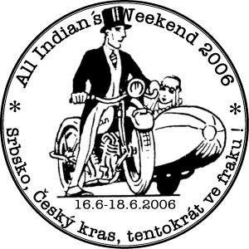

PROGRAM 16.6-18.6.2006

pátek, 16.6.2006

12.00 – 20.00 příjezd účastníků, registrace, ubytování v hotelu Elma***, základní orientace

19.00 – 20.30 večeře – Hotel U Berounky (cca. 300m od hotelu Elma)

21:00 projekce dobových filmů mobilním dobovým projektorem 35 mm v salonku hotelu Elma***

poté volná zábava

sobota, 17.6.2006

08.30 – 09.30 snídaně - hotel Elma***

po snídani výstava motocyklů na parkovišti hotelu

- odjezd účastníků na projížďku cca. 65 km se zastávkou v atraktivním prostředí na Velké Americe

12.00 návštěva technického skanzenu Solvayovy lomy u Bubovic spojená s prohlídkou a obědem, který zajistí armádní účastnická sekce rodiny Kašákovy. Nezapomeňte ešusy!

cca. 14.00 pokračování projížďky, předpokládaný návrat do Srbska v 15.30

19.00 - ?? večeře - Hotel U Berounky

rozdání cen pořadatelů, živá hudba, tanec, volná zábava
…a ostatní tradiční veselice (pravidelní účastníci již vědí). Máme malé jubileum, proto večerní, případně dobový oděv vítán.

neděle, 18.6.2006

08.30 – 09.30 snídaně - hotel Elma***

09.30 – 11.30 odjezd

Účastnický poplatek pro rok 2006 bude činit cca. 1800,-Kč na osobu, a pokryje ubytování, stravování, vstup do objektů, živou hudbu, ostrahu strojů, upomínkové předměty a ceny pro vítěze.

KONTAKT: Jan Peštál st., Lumierů 22, 152 00 Praha 5, 00420 602 282 964, indian@flat4.org

